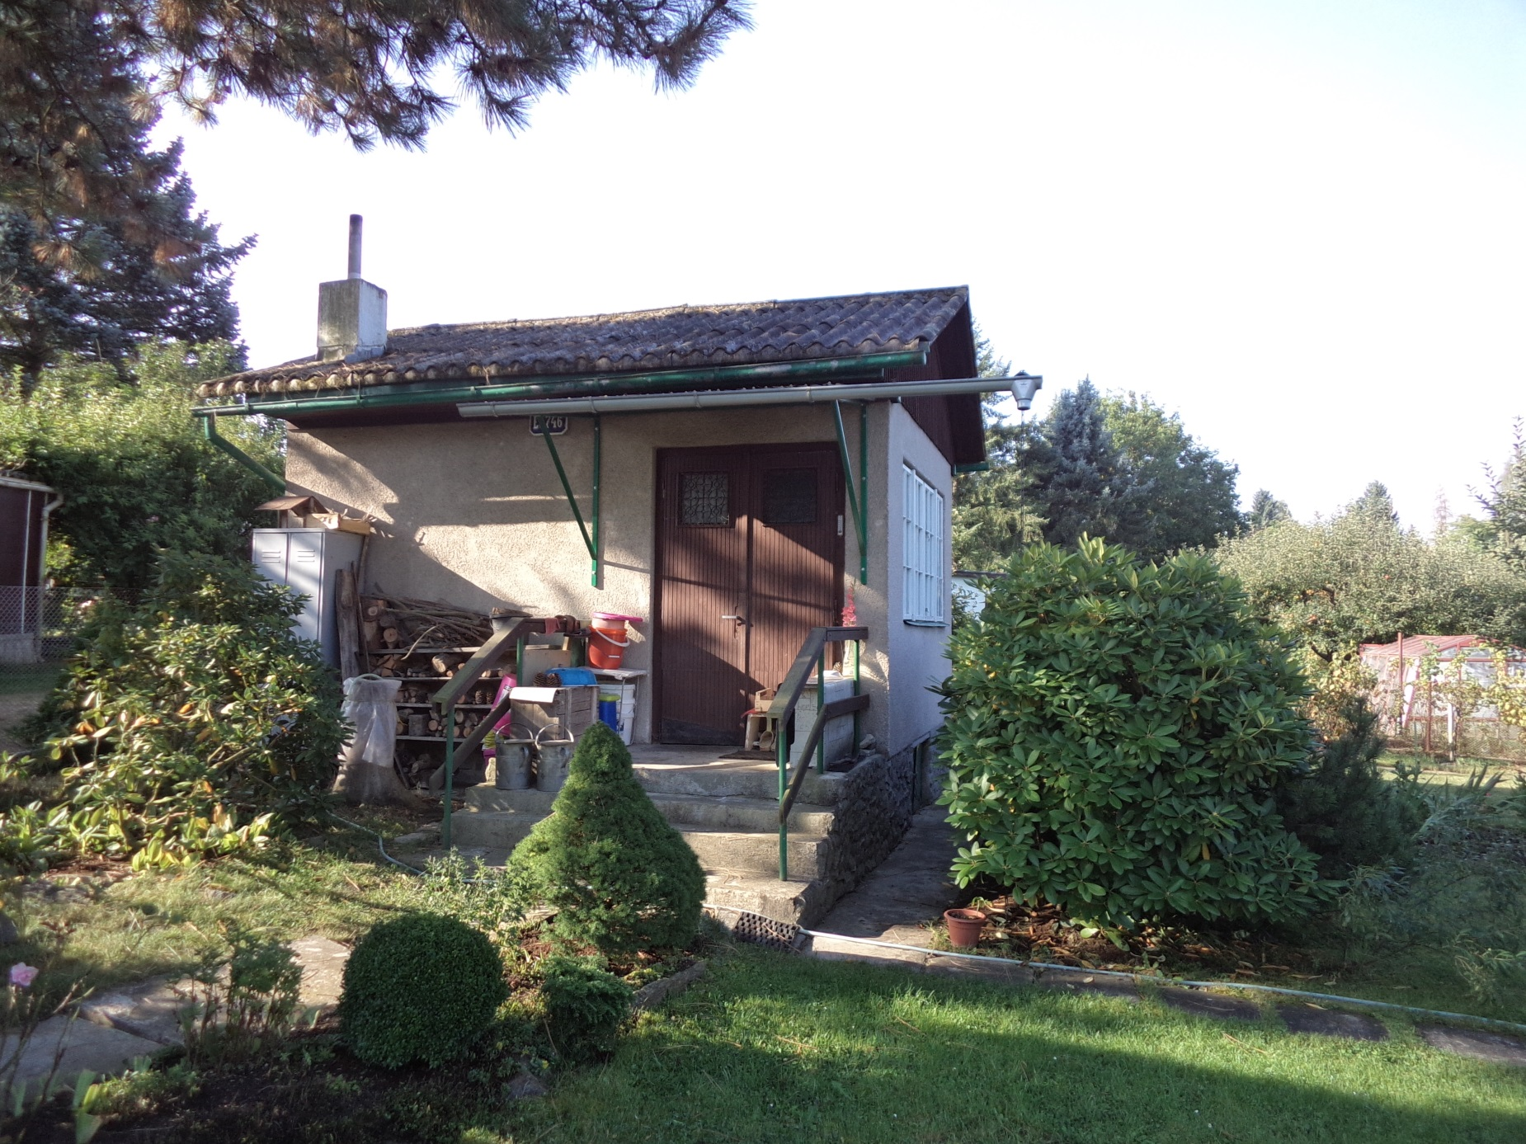

**pozemek p. č. 490/7 v k. ú. Doudlevce**

**FOTODOKUMENTACE**